KATECHEZA

WNIEBOWSTĄPIENIE PANA JEZUSA

ZAPRASZAM WAS DO WSPÓLNEJ MODLITWY

KOCHANI,

CO TO JEST NIEBO?

CZY NIEBO, TO TYLKO CHMURY, GWIAZDY, SŁOŃCE I KSIĘŻYC?

NIE.

NIEBO TO TAKŻE KRÓLESTWO PANA BOGA.

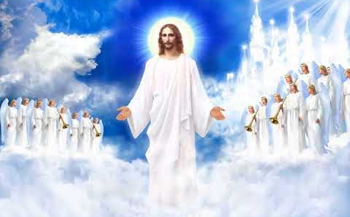

PAN JEZUS WSTĄPIŁ DO NIEBA 40 DNI PO SWOIM ZMARTWYCHWSTANIU. OPOWIE WAM O TYM GIENEK:

https://www.youtube.com/watch?v=SZ838zG_F6k – WNIEBOWSTĄPIENIE

NO WŁAŚNIE. PAN JEZUS JEST JUŻ W NIEBIE.
CZY WIECIE KOGO JESZCZE MOŻNA TAM SPOTKAĆ?
OPOWIEDZCIE O TYM SWOIM RODZICOM.
A POTEM SAMI ICH ZAPYTAJCIE, KTO JESZCZE MIESZKA W NIEBIE?

…….

PAN JEZUS POWIEDZIAŁ, ŻE W NIEBIE BĘDZIE PRZYGOTOWYWAŁ MIEJSCE DLA NAS WSZYSTKICH.
ALE… JAK SIĘ MOŻNA DOSTAC DO NIEBA?

ZAPYTAJMY GIENKA…

https://www.youtube.com/watch?v=MGK_mmPpmNQ

– JEZUS JEDYNĄ DROGĄ DO NIEBA

KOCHANI,
ŻEBY DOSTAĆ SIĘ DO NIEBA TRZEBA POZNAWAĆ PANA JEZUSA!
TRZEBA SIĘ DO NIEGO MODLIĆ, TRZEBA SIĘ O NIM UCZYĆ I PRZEDE WSZYSTKIM TRZEBA GO SŁUCHAĆ I KOCHAĆ.

A JA WAM POWIEM W SEKRECIE, ŻE ZAWSZE WTEDY,
KIEDY JESTEŚCIE GRZECZNI,
KIEDY ROBICIE COS DOBREGO,
TO JUŻ WTEDY
NA ZIEMI, W WASZYM DOMU, W WASZEJ RODZINIE JEST … KAWAŁEK NIEBA.

NA KONIEC RAZEM ZAŚPIEWAJMY PANU JEZUSOWI, KTÓRY JEST KRÓLEM NIEBA I ZIEMI…

https://www.youtube.com/watch?v=eKTvc4u8UW0

Pozdrawiamy was serdecznie,
P. Marzenka
Ks. Zbigniew

NA ZADANIE
WYKONAJCIE ZADANIE W KATECHEZIE 54
ORAZ POKOLORUJCIE OBRAZEK PONIŻEJ:

